Lavoro: 6.790 assunzioni previste dalle imprese abruzzesi a dicembre.
Positive le aspettative del turismo per l’avvio della stagione invernale;
il 49% delle assunzioni di difficile reperimento

Pescara, 13 dicembre – E’ stato presentato, questa mattina, all’istituto Mattioli D’Acquisto di San Salvo, l’ultimo rapporto Excelsior pubblicato a dicembre 2022. Presenti il presidente Gennaro Strever, il segretario generale Michele De Vita, il responsabile oriantamento Gianluca De Santis.
6790 le entrate previste a dicembre, 24.730 quelle programmate nel periodo dicembre 2022 – febbraio 2023 con una variazione, rispetto allo stesso periodo del 2021, di – 4900 unità.
49 imprese su 100 prevedono di avere difficoltà nella ricerca dei profili desiderati ai quali viene richiesta una alta specializzazione: 36% professioni commerciali e dei servizi; 28% operai specializzati e conduttori impianti; 14% dirigenti, specialisti e tecnici. Nel 41% dei casi non è richiesto alcun titolo di studio; la laurea è ricercata solo nell’11% dei casi.

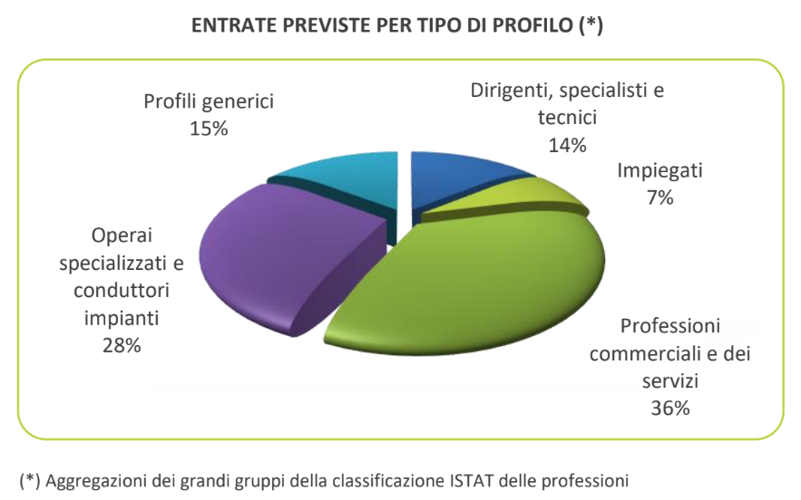

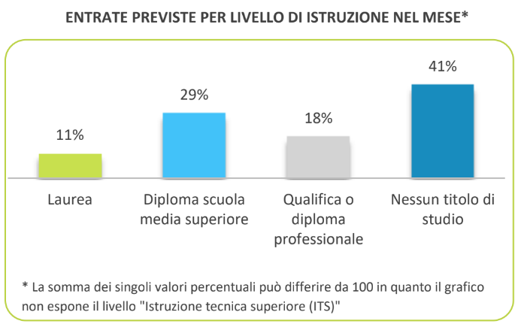

Le aree aziendali che lamentando una maggiore difficoltà di reperimento sono quelle tecniche di progettazione, la logistica e le aree di produzione e servizi mentre il settore che prevede il maggior numero di entrate, complice la stagione sciistica invernale ormai alle porte, riguarda i servizi di alloggio e ristorazione e quelli turistici (+1860).

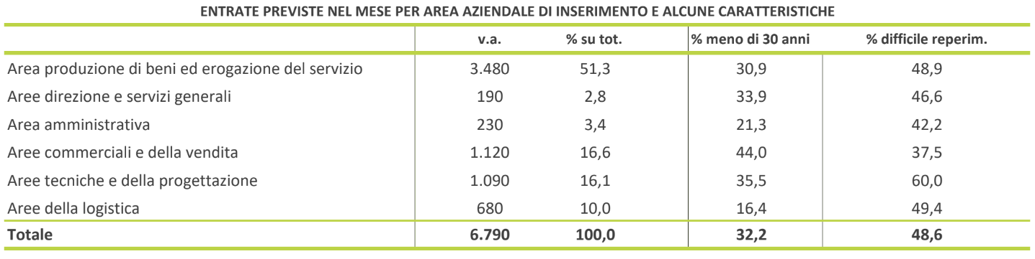

La tipologia di contratto per le entrate del mese è del 61% a tempo determinato contro il 17% del tempo indeterminato.

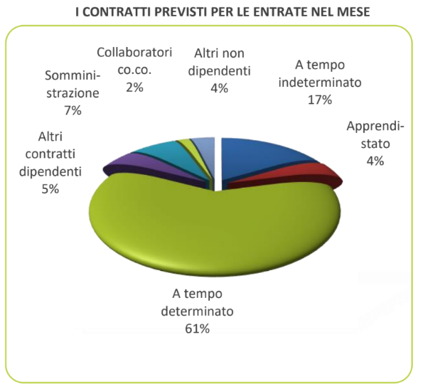
Il presidente della Camera di commercio Chieti Pescara Gennaro Strever:<< il paese fatica e molto a trovare le risorse di cui ha bisogno per cui ci troviamo di fronte ad uno dei più grandi paradossi della storia con un alto tasso di disoccupazione da una parte, tra i peggiori d’Europa, ed una difficoltà di reperimento delle risorse dall’altra. Le strategie a favore di una formazione su misura, orientata al fabbisogno del paese, da parte del sistema camerale Chieti Pescara, sono tante. Innanzi tutto, partecipiamo all’assetto societario di ben 4 ITS – Istituti tecnici specializzati – sui sei abruzzesi. Poi siamo protagonisti di programmi di formazione ed orientamento al digitale, come per esempio “Crescere in digitale”, grazie al quale garantiamo alle aziende il reperimento di risorse specialistiche sui temi dell’innovazione.
Attraverso i nostri PID- Punti di impresa digitali, entriamo nelle scuole o costruiamo laboratori su temi di grande attualità come la cyber sicurezza ed il digital marketing>>.

